Arquitectura y Sistemas Operativos
Clase 9 – Scrum y GitHub – Ejercicios
Grupo: ALT+F4
Integrantes: Cristian Balmaceda, Abel Astudillo, Alejandro Manuel Monsalve,daniel villalba, Gastón Leonel Jesús Araya
ACTIVIDADES DE CAMPUS
PRIMER MOMENTO – Scrum
Actividad N°1) Crear un nuevo proyecto en Jira y agregar al backlog los siguientes elementos: crear una página Web, mostrar un producto, mostrar formulario de pedido, mostrar muchos productos, crear centro de compras
Respuesta:
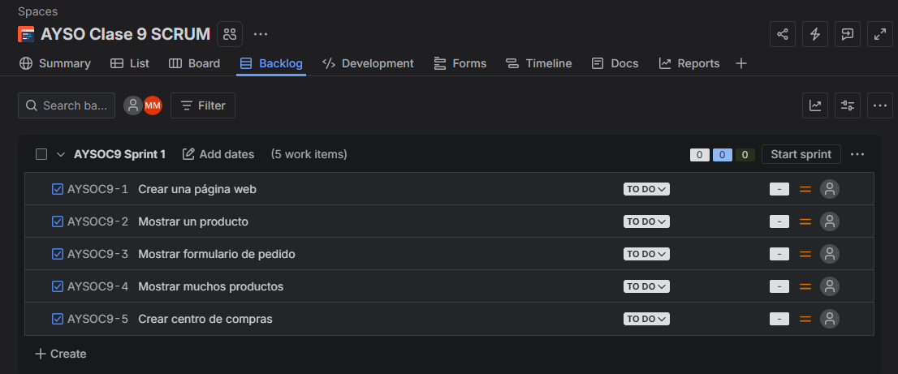

Siguiente página ↓

Actividad N°2) Añadir una descripción a un elemento de la lista y asignarle story points
Respuesta:
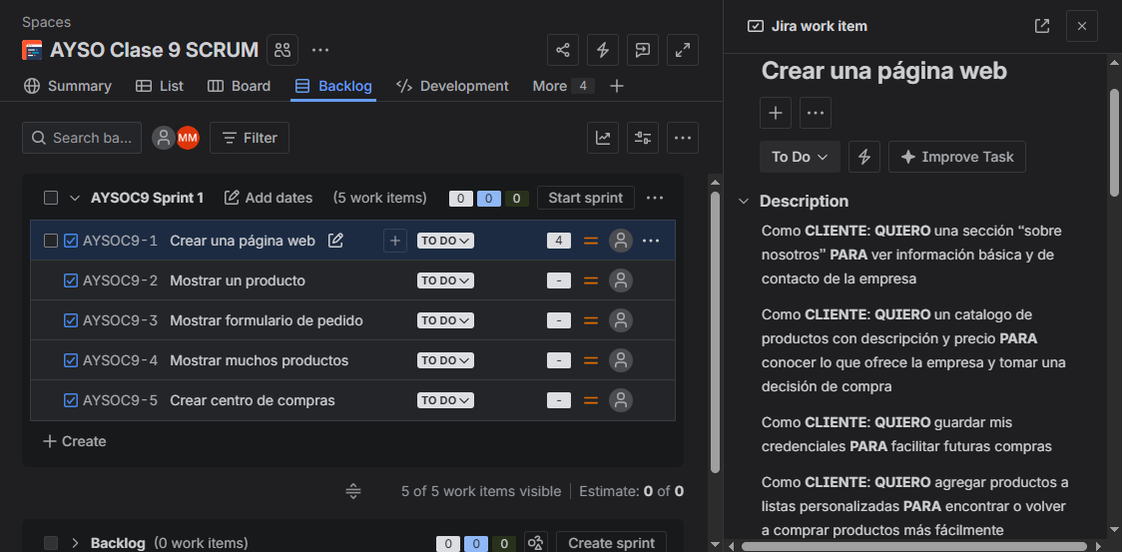

SEGUNDO MOMENTO – GitHub
Actividad N°1) Crear repositorio llamado “hola-mundo” con README. Dentro de él incluir los comentarios: “Mi primer repositorio” en la 3ra línea, y en la 5ta línea texto a gusto. Tomar captura del Preview.
Respuesta:
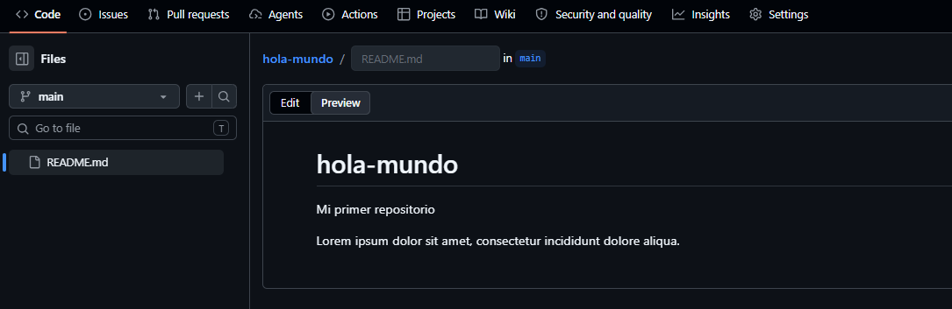
Actividad N°2) Commitear el texto agregado en el punto anterior. Realizar dos commits más agregando texto a gusto. Tomar captura del repositorio.
Respuesta:
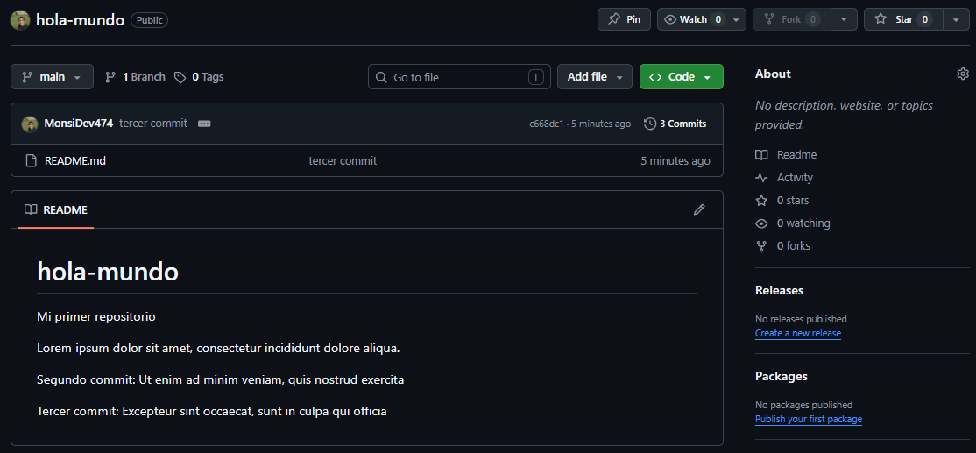
Actividad N°3) Clonar el repositorio “hola-mundo” al directorio que quieras en tu computadora. Tomar captura de la terminal mostrando: la información que imprimió el comando clone al usarlo, un “ls” en el que aparezca la carpeta del repositorio y el “cd” hacia dicha carpeta.
Respuesta:
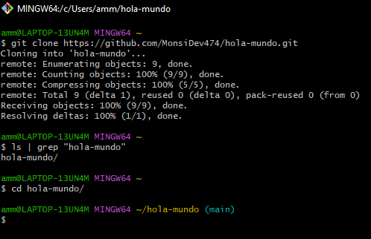
ACTIVIDADES DE PDF
PRIMER MOMENTO – Scrum
- Verificación de Roles
¿Quién es el responsable de priorizar las tareas en el Product Backlog según el valor para el cliente?
- El Scrum Master
- El Product Owner
- El Equipo de Desarrollo
- El Cliente directamente
Respuesta: El Product Owner. Es él quien administra y prioriza el Product Backlog, asegurándose de que el equipo trabaje primero en los elementos que aportan más valor al cliente y al producto.
- Conceptos de Scrum y Jira
- Story Point
- Sprint Backlog
- Incremento
- Kanban
- El conjunto de tareas seleccionadas para el Sprint actual
- Unidad de medida para estimar el esfuerzo de una Historia de Usuario
- Método visual para gestionar el flujo de trabajo en Jira
- La suma de todos los elementos del Backlog completados durante un Sprint
Respuestas:
- -> b)
- -> a)
- -> d)
- -> c)
- Reflexión Final
¿Por qué es fundamental que el Equipo de Desarrollo sea 'auto-organizado' en lugar de recibir órdenes directas de un jefe tradicional?
Respuesta: Considero que es fundamental porque el equipo tiene que tomar decisiones rápidas, distribuir mejor las tareas según las habilidades de cada integrante, y adaptarse con mayor facilidad a los cambios.
SEGUNDO MOMENTO – GitHub
- Control de Conocimiento
¿Qué comando usarías para traer un proyecto de GitHub a tu computadora por primera vez?
- git pull
- git clone
- git push
- git download
Respuesta: N°2 GIT CLONE
- Completa el Flujo
Para subir cambios, primero usamos git add para preparar
Luego git commit para confirmar localmente
Y finalmente git push para enviar a la nube
Banco de palabras:
push, clone, pull, save, add, commit
- Reflexión Final
¿Por qué crees que las empresas valoran más a un programador que sabe usar Git que a uno que solo sabe programar?
Respuesta: Las empresas valoran más a un programador que sabe usar Git porque la mayoria de las veces, para desarrollar un software se trabaja y construye en equipo. Alguien que solo sabe programar puede escribir un buen código de forma individual, pero el que domina Git demuestra que está listo para integrarse a una dinámica de trabajo profesional.

